به نام خدا

تحلیل پروژه انبار داری

مدیر راهبردی: قاسم رسولی فاضل

مدیر تیم توسعه: مرتضی رسولی

طرح پروژه: ساخت سیستم مدیریت انبار

هدف پروژه: توسعه یک سیستم مدیریت انبار. دریافت کالا از انبار اهمیت فراوانی دارد و شامل مراحل مختلفی است. در این مرحله اهمیت سیستم انبارداری هوشمند کاملاً قابل مشاهده است. هرگونه اختلال در این مرحله تأثیر بسیار زیادی در انجام مراحل دیگر و ادامه فرایند خواهد داشت.

مراحل پروژه:

1. بررسی نیازمندی ها:  
   طی جلسه هایی که با مدیر محصول (product owner) داشتیم نیازمندی های پروژه به موارد ذیل است:  
   1) قابلیت اضافه کردن کالا  
   2) قابلیت آپدیت کردن محصول  
   3) دیدن جدول کالا های تعریف شده  
   4) سیستم ورودی و خروجی انبار  
   5) مشاهده تاریخچه ورودی و خروجی انبار  
   6) دیدن موجودی انبار و کالاهای موجود در انبار  
   7) سیستم امانت دهی  
   8) سیستم دفترچه تلفن برای دسترسی به مخاطبین  
   9) ایجاد سطح دسترسی در سه سطح  
   10) سیستم تراکنش های مالی  
   11) افزودن تاریخچه مالی   
   12) دریافت نمودار های تحلیل درآمد و مخارج ماهیانه
2. شناسایی افراد ذینفع:  
   1) صاحبین کسب و کار ها   
   2) به صورت غیر مستقیم دیگر کسب و کار هایی که با کسب و کار مبدا در ارتباط است (به واسطه سیستم امانت)  
   3) تحلیل گران کسب و کار (سیستم دارای اطلاعات مالی کسب و کار است)
3. مرحله چگونگی:   
   1) انتخاب فن­آوری ها: برای ساخت همچین سیستمی میتوان از زبان پایتون استفاده کرد چرا که باعث راحتی کار می­شود. از سوی دیگر برای ساخت ظاهری مناسب برای برنامه و این که این ظاهر به کاربر احساس نزدیکی دهد و باعث گیج شدن کاربر نشود از کتابخانه streamlit استفاده می­شود. از دیگر محیط هایی مانند tkinter نیز میتوان استفاده کرد ولی بخاطر این که توانایی توسعه بیشتری داشته باشد سیستم و بتواند در محیط وب نیز قرار بگیرد streamlit محیط مناسب تری را فراهم می­کند.  
   برای ایجاد ارتباط میان پایگاه داده و سایت از کتابخانه pyodbc استفاده شده است و همچنین برای ایجاد جداول نیاز به کتابخاننه pandas داریم.   
   برای قسمت پایگاه داده از پایگاه معمولی مثل SQL server استفاده میکنیم که برای پروژه هایی با این ابعاد مورد بسیار مناسبی به حساب می­آید.  
   پس به طور کلی محیط هایی که نیاز داریم به شرح زیر است:  
   1) python (برای ایجاد ارتباط بین اجزا)  
   2) SQL server (برای نگهداری اطلاعات)  
   3) streamlit lib (برای ساخت محیط در بستر وب)  
   4)lib pandas (برای ساخت جداول)  
   5)jdatetime lib (برای ایجاد تاریخچه)   
   6) hashlib lib (برای امنیت رمز عبور)  
   7) matplotlib lib (برای رسم نمودار)  
    2) طراحی سیستم:   
   زیر سیستم انبار: این سیستم از سه بخش تشکلی شده است (موجودی انبار، کالاها و ورودی و خروجی کالا) بین این قسمت ها باید ارباطی باشد به طور مثال برای این که یک کالا در انبار قرار بگیرد باید مراحل زیر را رد کند:   
    1) در مرحله اول باید کالا در لیست کالا ها تعریف شود.  
    2) بعد از معرفی کالا باید کالا را در قسمت ورودی و خروجی پیدا کرده و تعداد و دیگر اطلاعات لازم را وارد کرد و سپس دکمه ثبت را انتخاب کرد.  
    3) در مرحله بعدی برای این که ببینیم در انبار چه کالاهایی وجود دارد و آیا کالای ما به سیستم اضافه شده است یا خیر به بخش موجودی انبار مراجعه کرده و در آن قسمت موجودی کالا مورد نظر و دیگر کالا ها مشخص شده است.  
   زیر سیستم امانت: یکی دیگر از سیستم هایی که از سمت کارفرما تاکید شد سیستم امانت هست به این صورت که اگر کالایی در انبار وجود داشته باشد امکان امانت برای آن کالا موجود باشد و بتوان کالا را به مودتی به فردی امانت داد بعد از گذشت مدت معین شده کالا باز به انبار بازگشت داده شود یا این که خریداری شود.   
   ثبت یک امانت در این سیستم به گونه زیر است:   
    1) در مرحله اول باید شخص در سیستم معرفی شود برای این عمل به بخش مخاطبین رفته و فردی که قرار است امانتی را دریافت کند در سیستم معرفی میکنیم (در این بخش اطلاعات لازم برای دسترسی به فرد را دریافت می­کنیم).  
    2) در مرحله بعد باید به بخش امانت دهی رفت و فرم مربوط به امانت را پر کرد توجه باید شود که در این قسمت فقط لیست کالاهایی قابل نمایش هست که در انبار موجود هستند.  
    3) بعد از ثبت امانت تاریخ بازگشت کالا معین شده است و بعد از گذشت تاریخ مشخص شده سیستم اطلاع می­دهد که تایم امانت دهی به پایان رسیده است.  
   زیر سیستم کاربران: برای این بخش سه سطح دسترسی قرار گرفت که سطوح به این صورت هست:   
    1) بیننده (spectator): کسی که با این سطح دسترسی وارد سیستم می­شود فقط توانایی دیدن جداول را دارد و توانایی اضافه، حذف و تغییر جداول را ندارد.  
    2) کاربر ساده (operator): در این سطح کاربر توانایی دیدن و اضافه کردن به جداول را دارد و در برخی از موارد نیز توانایی حذف از جداول را دارد.  
    3) کارفرما (admin): بالا ترین سطح دستری است و توانایی دیدن، اضافه کردن، حذف و تغییر جداول را دارد و در این سطح فقط توانایی تعریف کاربر جدید داریم.  
   نکته دیگری که در این بخش داریم حفط حساب های کاربری است و برای این منظور رمز عبور کاربران به صورت هش (Hash) ذخیره می­شود تا اگر که جدول کاربران در دسترس عموم قرار گرفت همچنان توانایی ورود به سیستم نداشته باشند.  
   زیر سیستم حسابداری: این سیستم برای مدیریت مالی کسب و کار طراحی شده است و میتوانیم درآمد و مخارج کسب و کار را در این قسمت وارد کرد تا تحلیل هایی در مورد وضعیت کسب و کار خود به دست بیاورید. این سیستم دو فرم دارد یکی برای واریز به حساب و دیگری برای برداشت از حساب و یک جدول برای نمایش گردش حساب و یک بخش برای تحلیل داده که گردش حساب ماهیانه و ... را به صاحب کسب و کار نمایش می­دهد.  
   3) مدل داده:   
   پایگاه داده برای ذخیره اطلاعات انبار در نمودار ER زیر قابل مشاهده است:

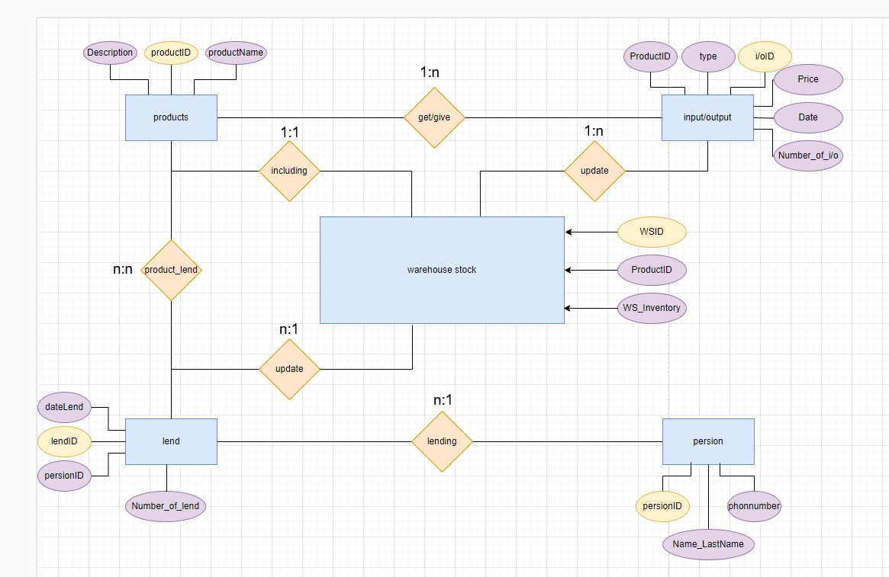

نکته این که برای لیست کاربران نیاز به یک جدول تنها نیز داریم که با تمام جداول کانکشن دارد و سطح دسترسی هر بخش را مشخص می­کند.

1. انتخاب متدولوژی:   
   از انجایی که کارفرما نیزا های خود را دقیق نگفته است و هدف اصلی جلب رضایت مشتری است از متدولوژی چابک (Agile) در این پروژه استفاده می­شود.   
   ویژگی هایی که متدولوژی دارد می­توان اشاره کرد به تغییر پذیری در حین انجام پروژه توانایی دریافت بازخورد کاربر بعد از انجام هر سابسیستم توانایی نوآوری در پروژه.
2. پیاده سازی:  
   برای پیاده سازی برنامه سه نوع فایل داریم:  
    1) نوع اول فایلی هست که تعاملات ما را با سمت پایگاه داده برقرار میکند و در این قسمت کوئری های مربوطه را داریم و ارتباط با پایگاه داده را برای ما ایجاد می­کند.  
    2) نوع دوم بخش بک هر صفحه هست که در فایل engine قرار داده شده است و هر صفحه برای خود یک class دارد که تابع های مربوط به بک صفحه در این قسمت قرار دارد. علاوه بر کلاس های موجود برای صفحه ها یکسری از توابع مانند تاریخ در بین صفحه ها مشترک هست که باعث ایجاد توابع تنهایی می­شود که در همه صفحه ها قابل استفاده است.  
    3) نوع سوم فایل­ها، فایل­های مربوط به ظاهر هر صفحه هست که از این صفحه درخواست ها به سمت فایل بک می­رود و از بک به سمت فایل مدیریت پایگاه داده و سپس داده ها از فایل مدیریت پایگاه داده به سمت بک و سپس به سمت فایل صفحه نمایش حرکت می­کند.
3. نکات حساس پروژه:  
   این نکات از دید مدیر پروژه به دور هست ولی اهمیت فراوانی برای ایجاد رابط کاربری دارد. نمونه­هایی از این نکات می­توان اشاره کرد به.  
    1) برای فرم­ها اگر از عدد قرار هست که استفاده شود باید بازه اعداد دقیق مشخص شود به طور مثال برای "تعداد" اعداد باید از یک شروع شود. یا برای مبلغ حدال هزار تومان و گام های حرکتی عدد باید هزار تومان تائیین شود.  
    2) بعد از این که کاربر هر فرمی را ارسال میکند باید تمام فیلد های فرم بررسی شود که فیلد­های لازم باید حتما پر شده باشند و در غیر این صورت پیام مناسبی به سمت کاربر داده شود که فیلد مورد نظر را پر کند.  
   3) از آنجایی که از streamlit برای نمایش اطلاعات و ساخت صفحه­ها استفاده شده این کتابخانه برای زبان انگلیسی طراحی شده است و باید به صورت دستی و با تکنیک­های خاصی این کتابخانه را برای زبان فارسی نیز درست کرد.